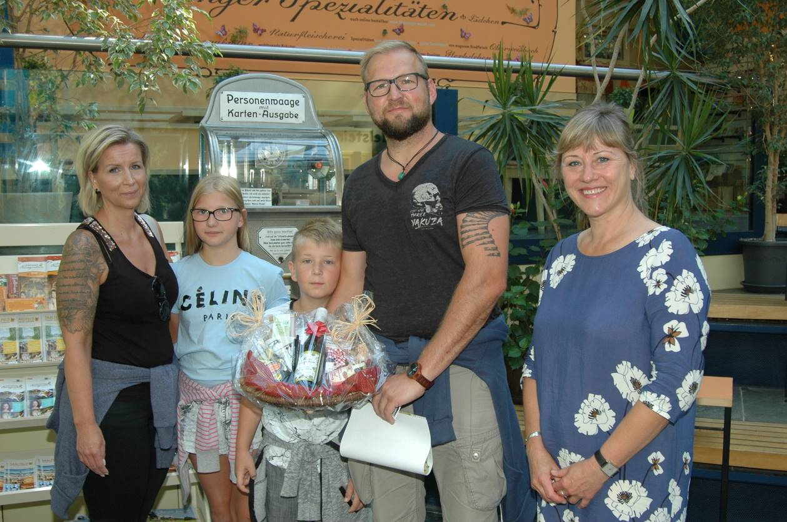

700.000 Besucher im Grottoneum
Das Erlebnismuseum der Saalfelder Feengrotten

Sieben Jahre nach der Eröffnung konnte am Donnerstag, dem 26. Juli 2018, bereits der 700.000ste Besucher im Erlebnismuseum Grottoneum begrüßt werden.

Die Geschäftsführerin der Saalfelder Feengrotten und Tourismus GmbH, Yvonne Wagner, empfing Daniel und Manuela Nagel-Sorge aus Weißenfels, die mit ihren Kindern Colin und Josefin die Sommerferien für einen Besuch der Erlebniswelt Feengrotten nutzten. Die Eltern kennen die Feengrotten bereits auf ihren Kindheitstagen. Die Jubiläumsgäste freuten sich über einen Korb mit regionalen Spezialitäten.

„Der 700.000ste Besucher ist ein wunderbares Zeichen für die hohe Attraktivität unseres Grottoneums.“ erläutert Frau Wagner. „Die Rückmeldungen der Besucher zeigen, dass das Museum mit der Kombination aus Erlebnis und Lernen sehr positiv angenommen wird.“

Im Juni 2011 wurde das Grottoneum im Quellenhaus der Saalfelder Feengrotten mit 22 Wissens- und Mitmachstationen eröffnet. Mittlerweile bieten wir insgesamt 28 Bereiche an, an denen die Besucher zum Entdecker werden und den Geheimnissen des Bergbaus auf die Spur gehen können.

„Die Schatzsuche-Station vor dem Museum ist gerade jetzt in den Ferien besonders begehrt. Aber auch Bustouristen und Motorradgruppen, Eltern und Großeltern sind im Schatzsuche-Fieber und lassen es sich nicht nehmen, kleine Glückssteine aus dem Sand zu waschen.“, freut sich die Geschäftsführerin.

Die „Wasserkunst“ mit ihren technischen Elementen zur Wasserförderung und -leitung ohne Strom erfreut besonders Väter und Söhne. „Und welche Besucher das in wenigen Tagen vollendete „Göpelwerk“ am meisten begeistern wird, darauf sind wir jetzt schon sehr gespannt.“, so Wagner.

Ihr Geheimtipp: ein Kindergeburtstag im Grottoneum für Entdecker zwischen 6 bis 12 Jahren.

Das Grottoneum hat ganzjährig geöffnet.

Text und Bildmaterial zum Download unter www.feengrotten.de/presse

